Товарищ

Фото:1973
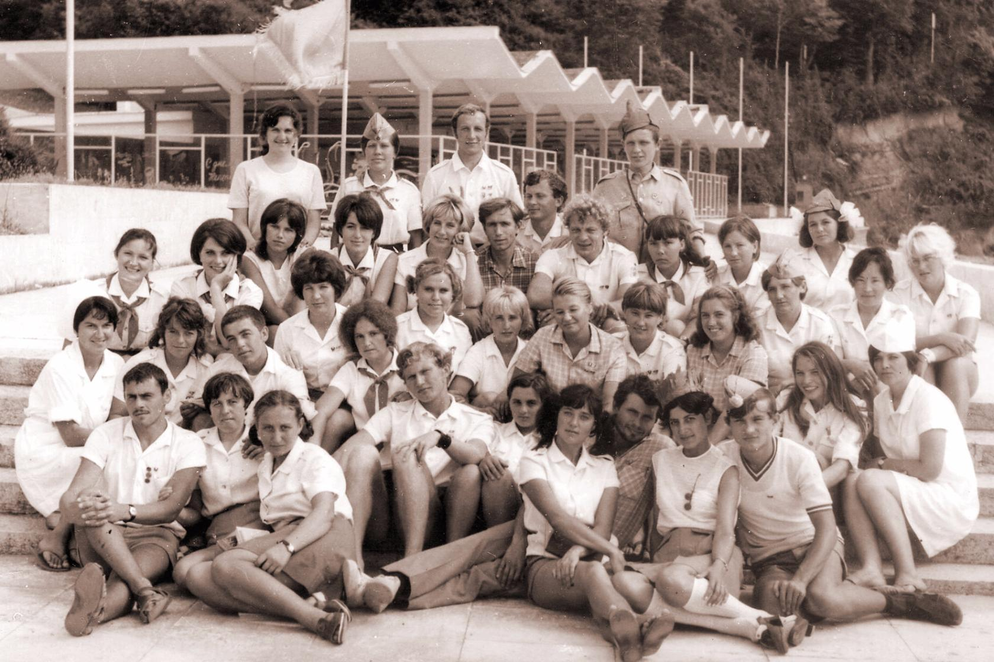1973
Комментарий: Фото:1973
Наименование папки: Товарищ

Фото:1975
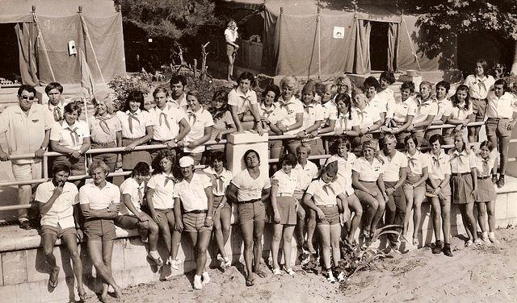1975
Комментарий: Фото:1975
Наименование папки: Товарищ

Фото:1975...
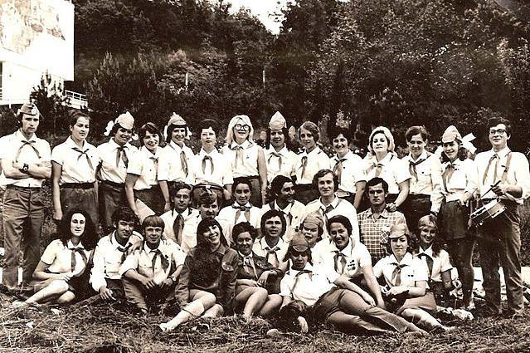1975...
Комментарий: Фото:1975…
Наименование папки: Товарищ

Фото:1976
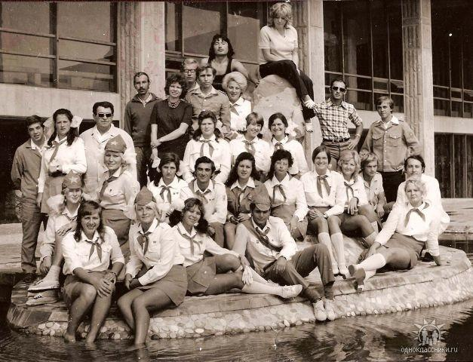1976
Комментарий: Фото:1976
Наименование папки: Товарищ

Фото:1977
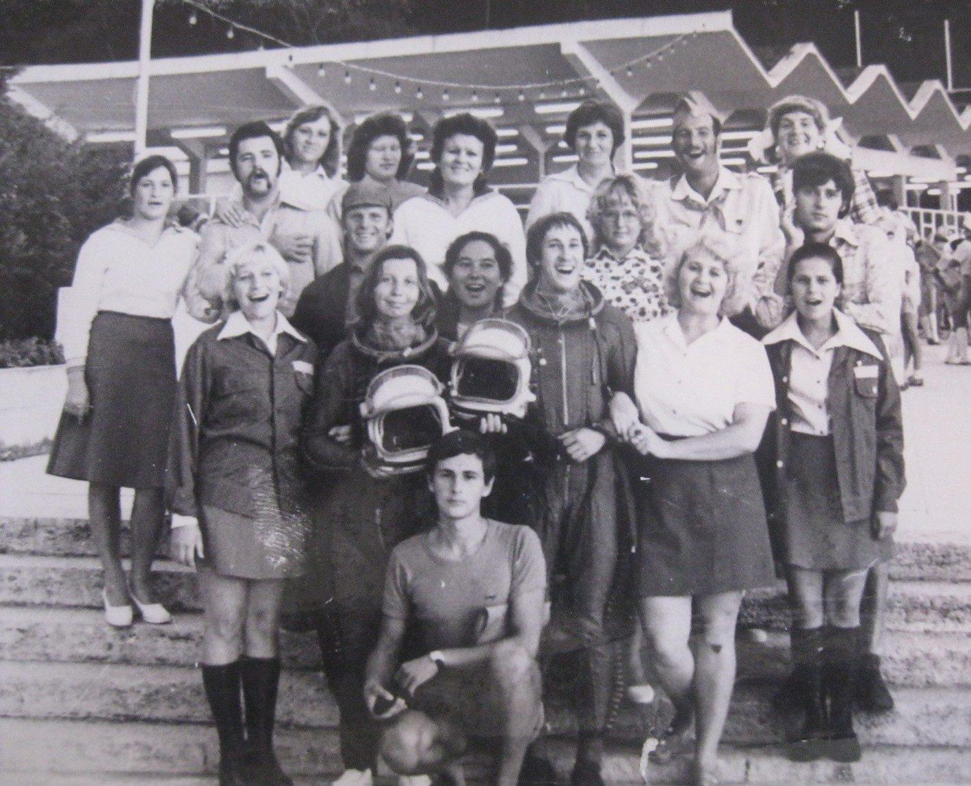1977
Комментарий: Фото:1977
Наименование папки: Товарищ

Фото:1977 ..
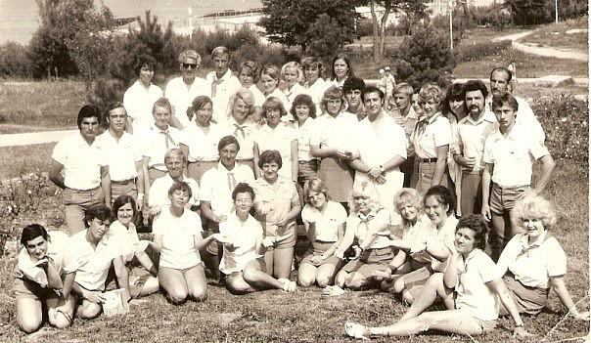1977 ..
Комментарий: Фото:1977 ..
Наименование папки: Товарищ

Фото:1979
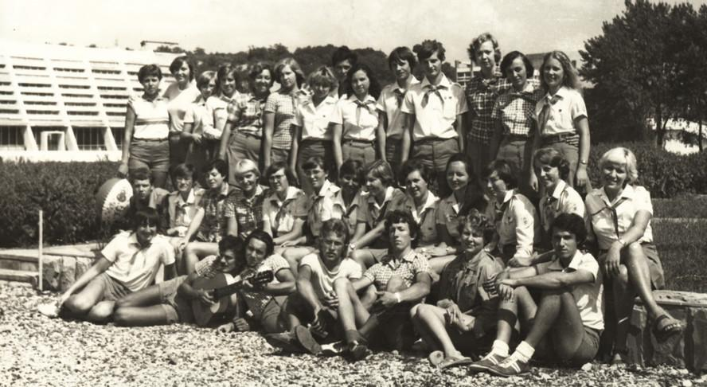1979
Комментарий: Фото:1979
Наименование папки: Товарищ

Фото:1979 ..
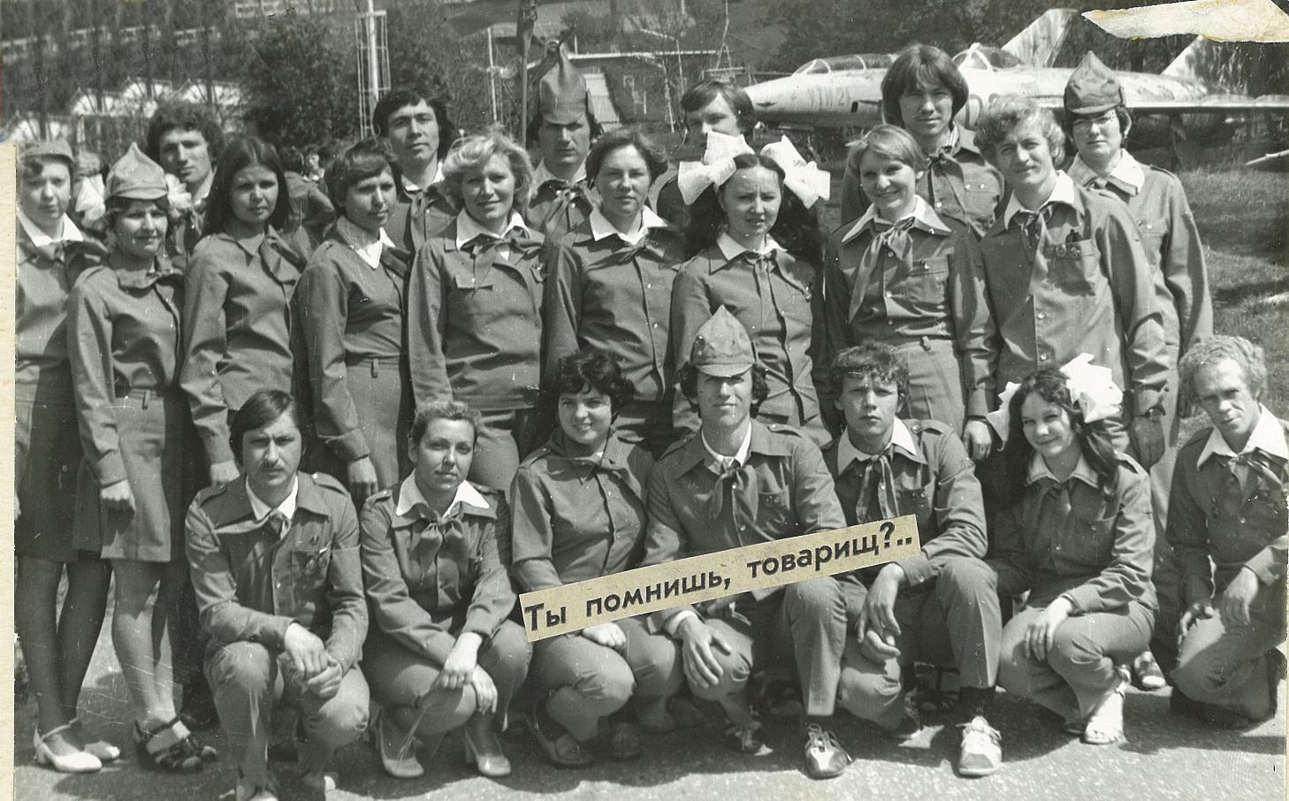1979 ..
Комментарий: Фото:1979 ..
Наименование папки: Товарищ

Фото:1980
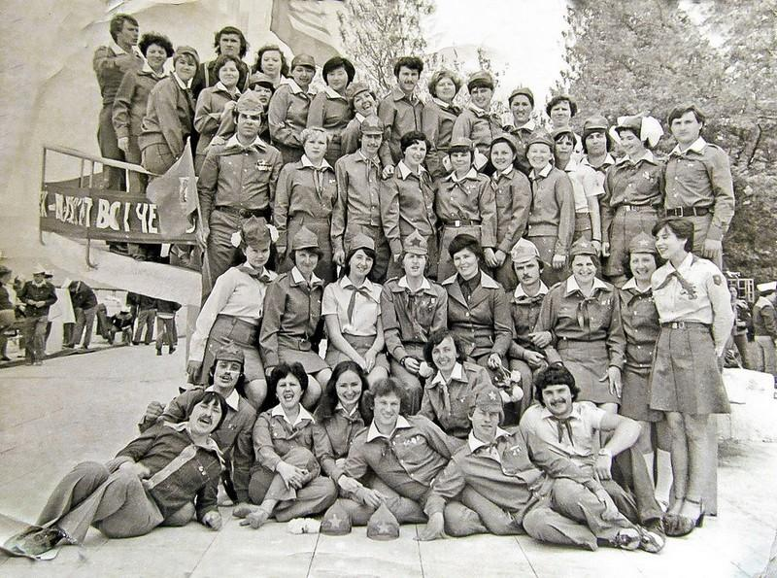1980
Комментарий: Фото:1980
Наименование папки: Товарищ

Фото:1980 ..
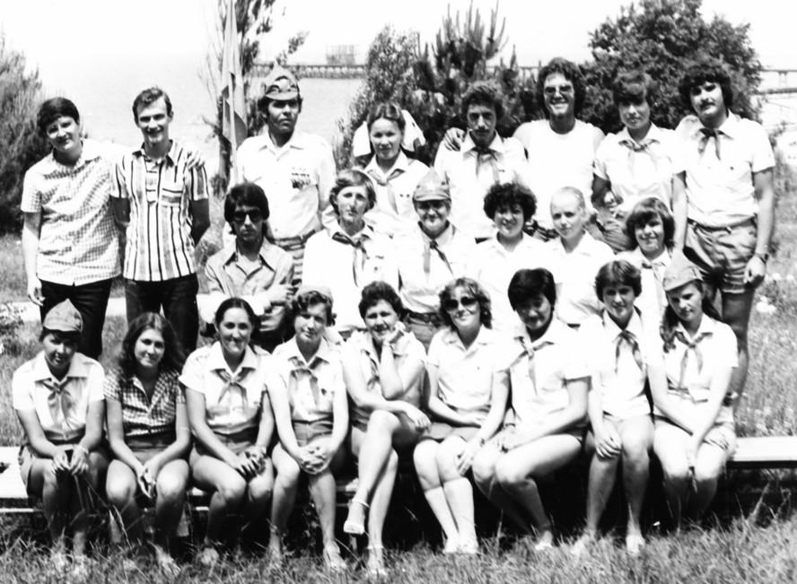1980 ..
Комментарий: Фото:1980 ..
Наименование папки: Товарищ

Фото:1980 ..
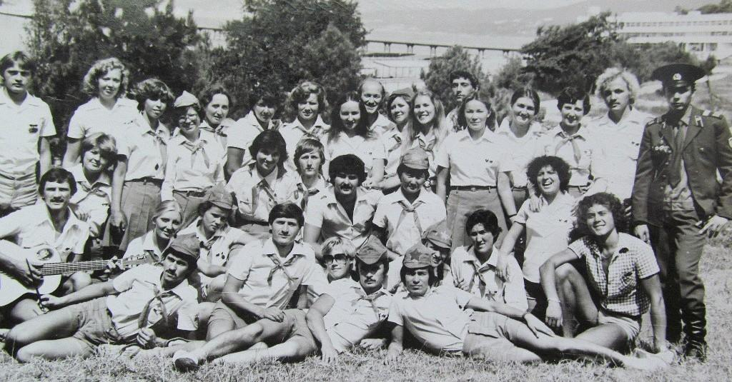1980 ..
Комментарий: Фото:1980 ..
Наименование папки: Товарищ

Фото:1980 г
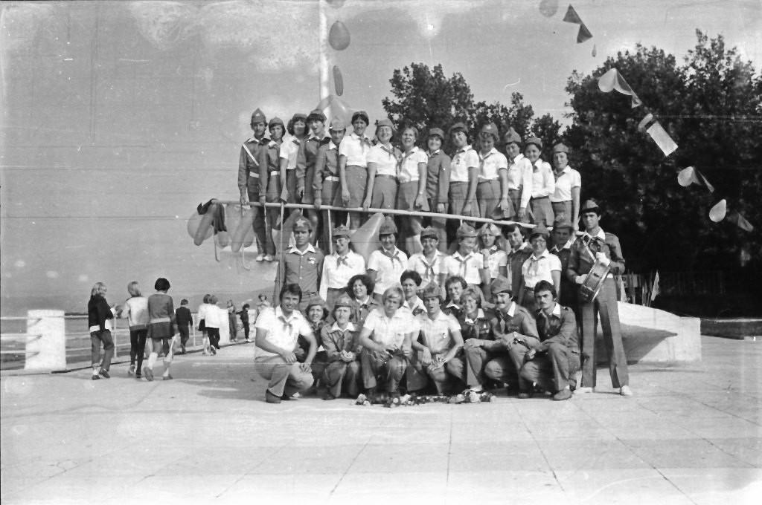1980 г
Комментарий: Фото:1980 г
Наименование папки: Товарищ

Фото:1980 год
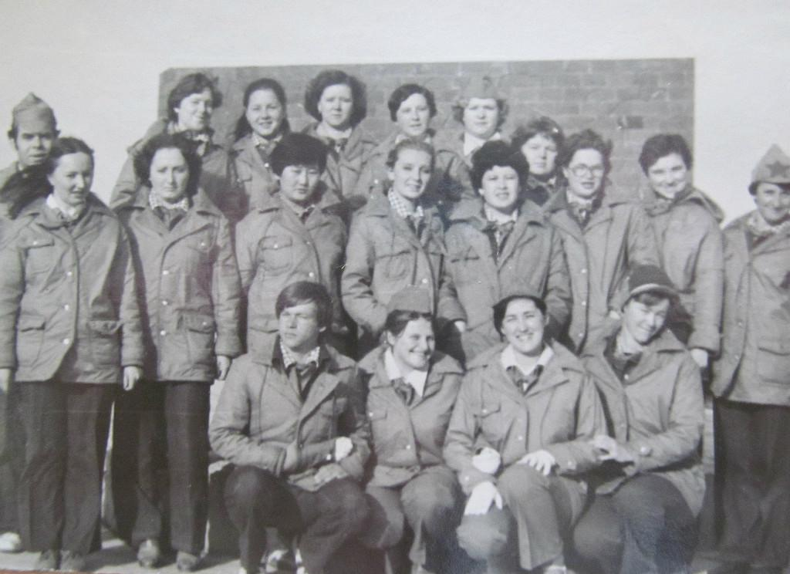1980 год
Комментарий: Фото:1980 год
Наименование папки: Товарищ

Фото:1981
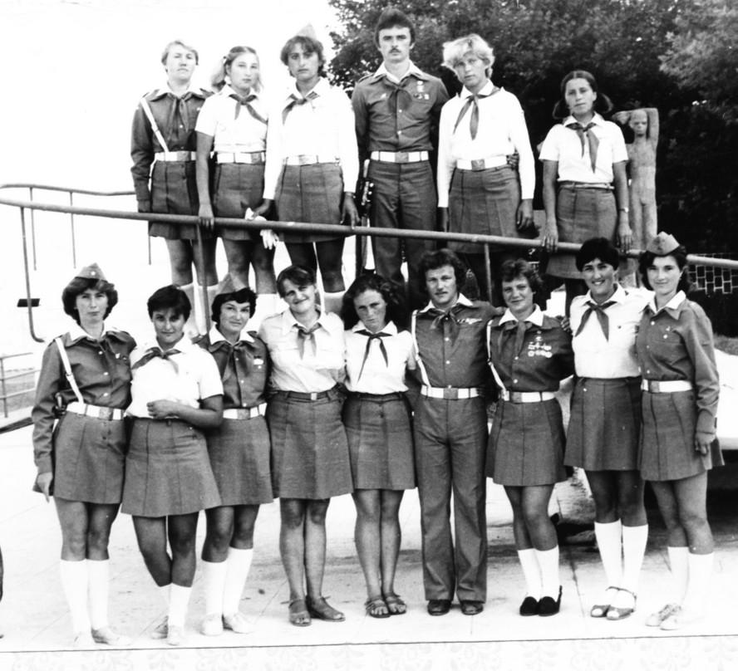1981
Комментарий: Фото:1981
Наименование папки: Товарищ

Фото:1981 ...
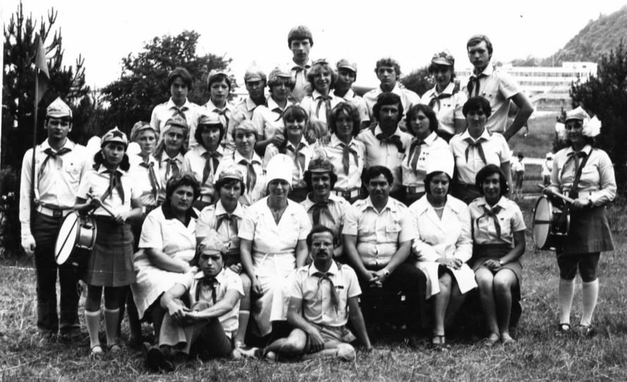1981 ...
Комментарий: Фото:1981 …
Наименование папки: Товарищ

Фото:1981г
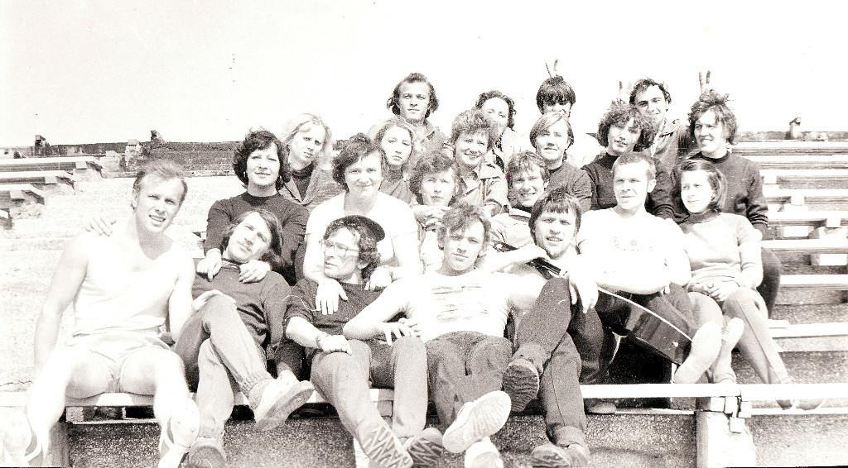1981г
Комментарий: Фото:1981г
Наименование папки: Товарищ

Фото:1981 год
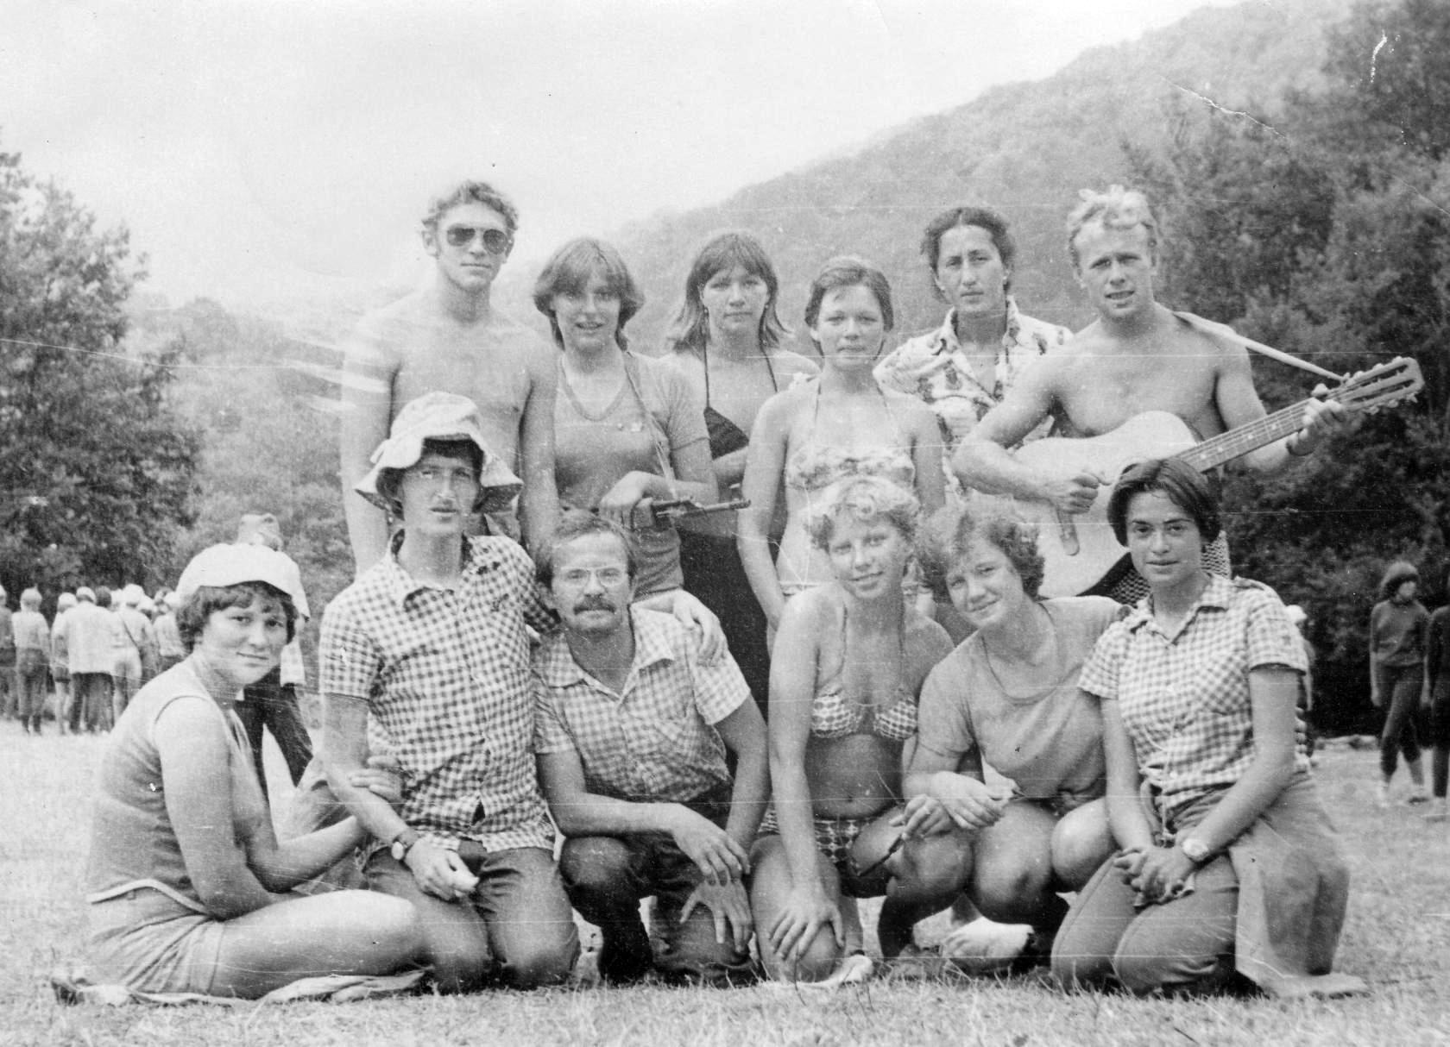1981 год
Комментарий: Фото:1981 год
Наименование папки: Товарищ

Фото:1982
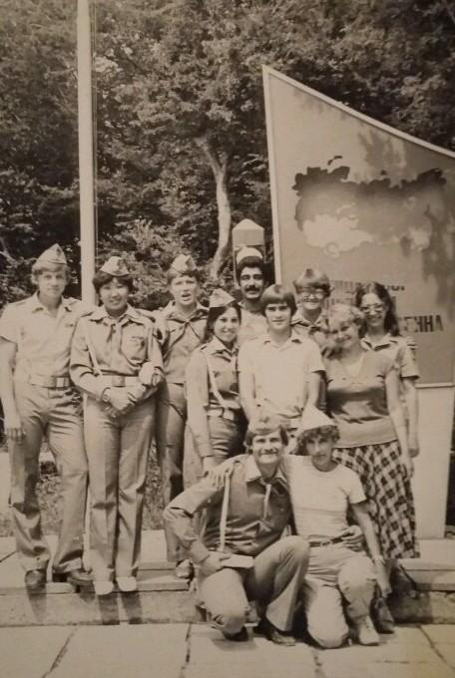1982
Комментарий: Фото:1982
Наименование папки: Товарищ

Фото:1982
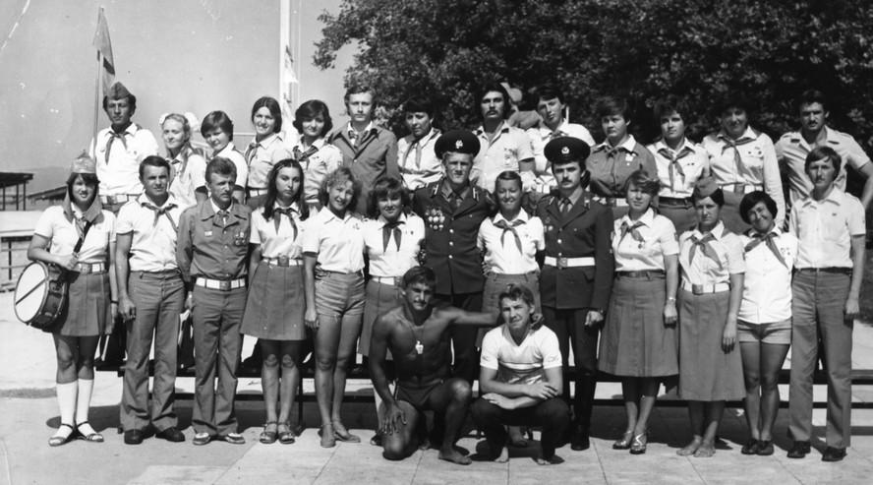1982
Комментарий: Фото:1982
Наименование папки: Товарищ

Фото:1982 г
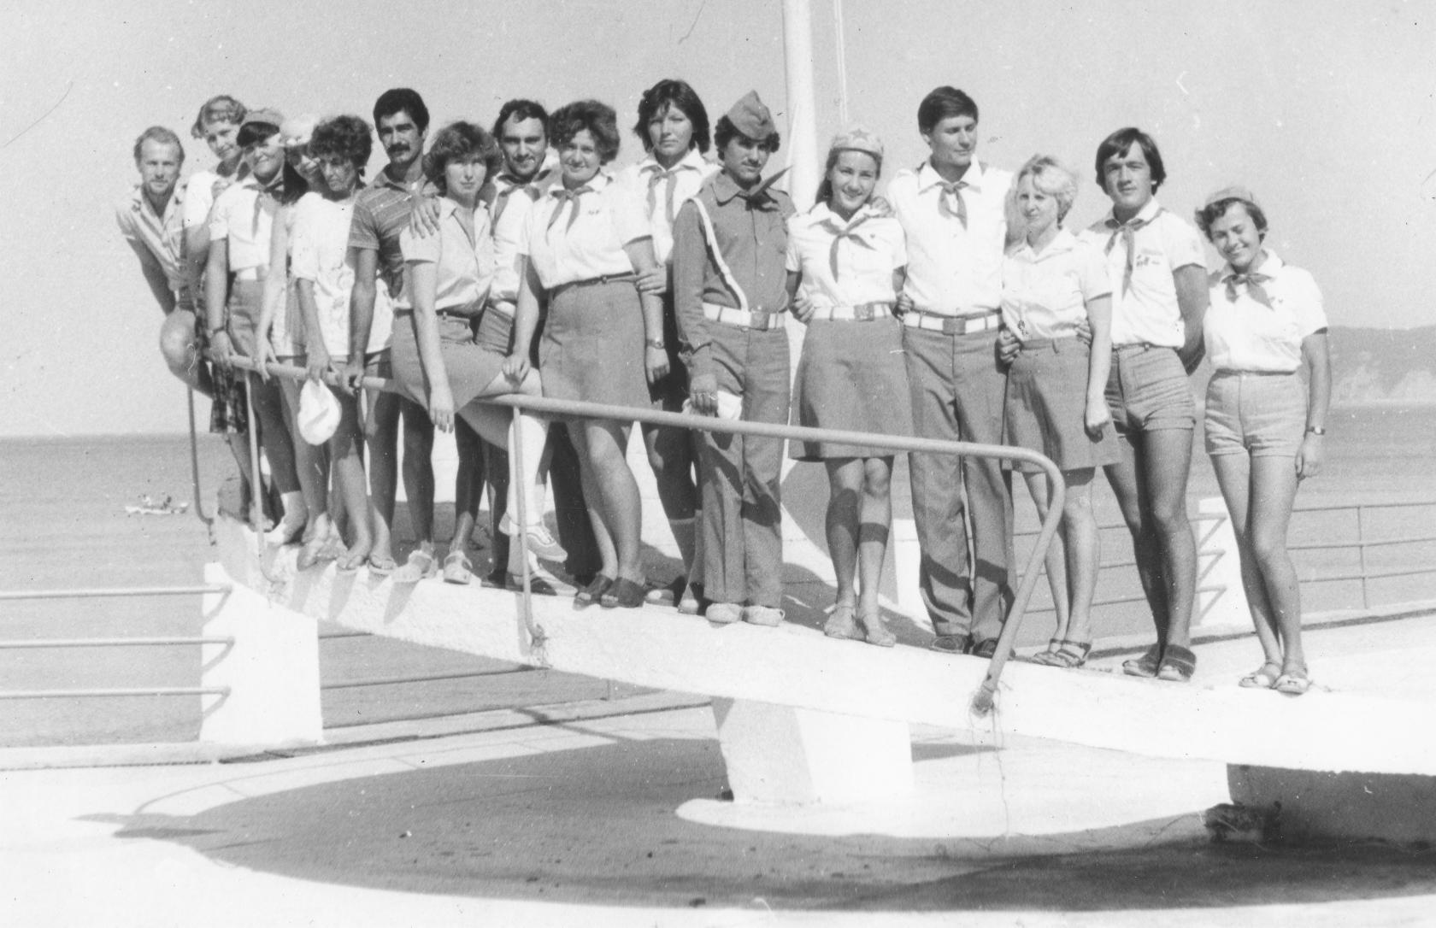1982 г
Комментарий: Фото:1982 г
Наименование папки: Товарищ

Фото:1982 г
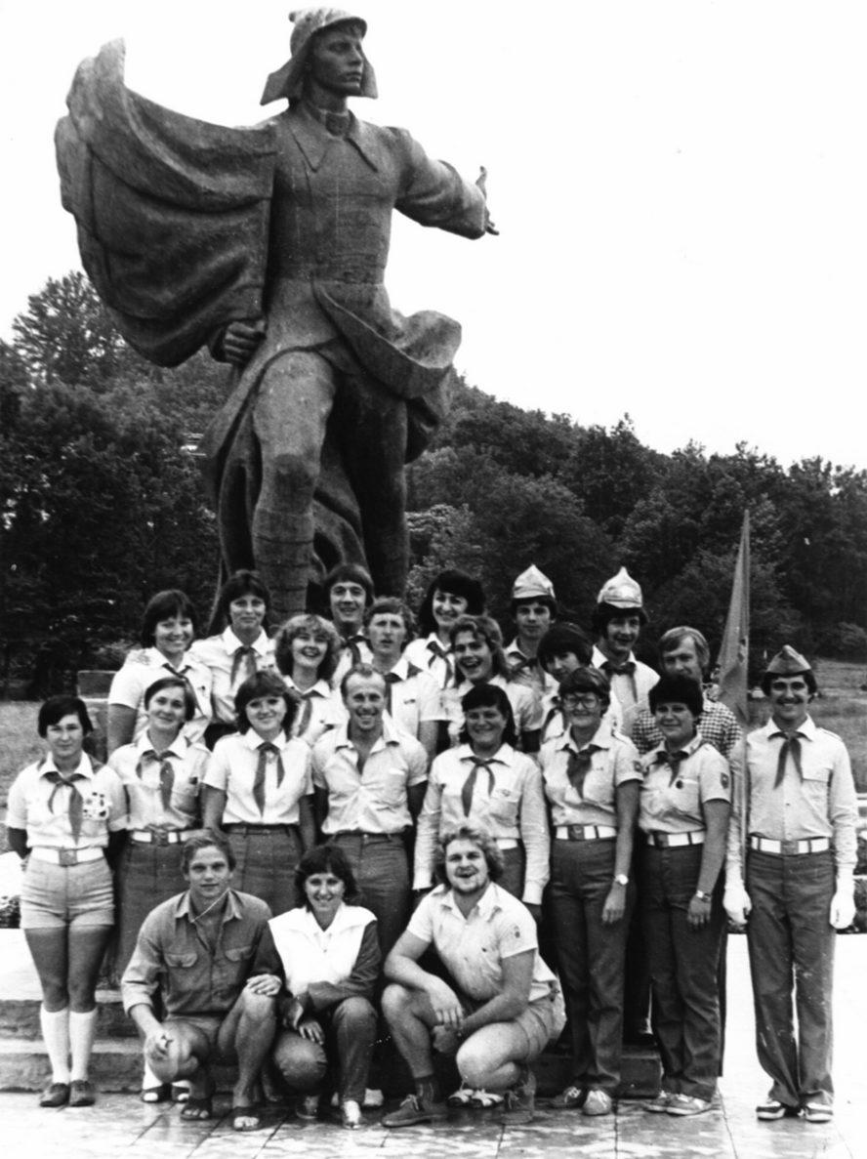1982 г
Комментарий: Фото:1982 г
Наименование папки: Товарищ

Фото:1982 год...
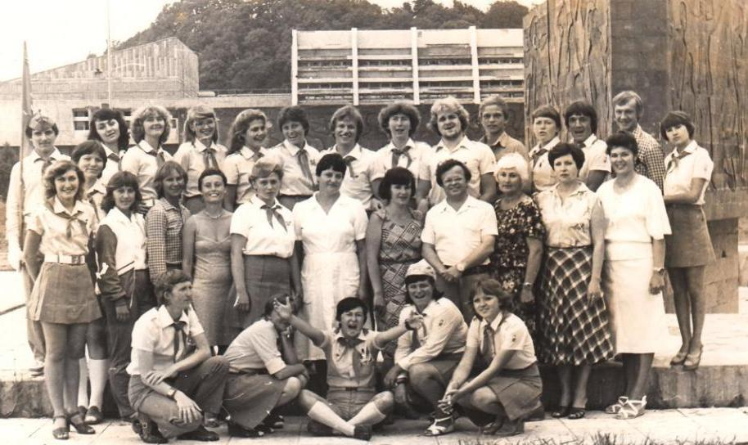1982 год...
Комментарий: Фото:1982 год…
Наименование папки: Товарищ

Фото:1982 год
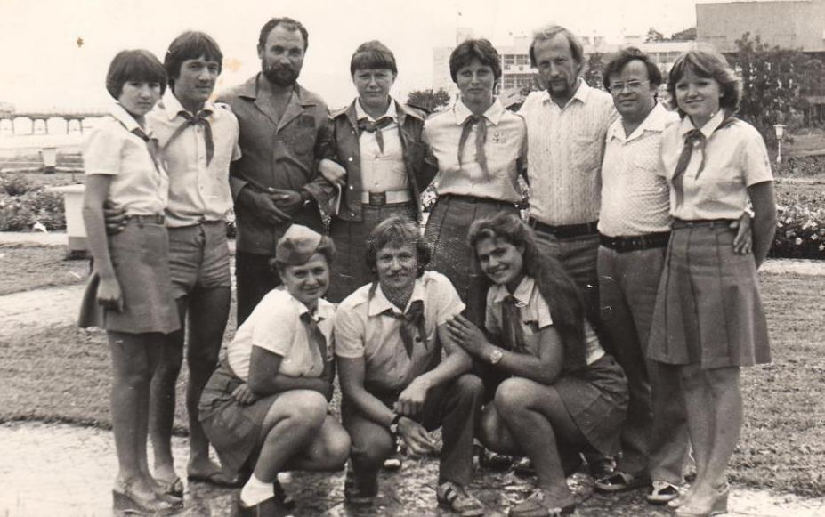1982 год
Комментарий: Фото:1982 год
Наименование папки: Товарищ

Фото:1983
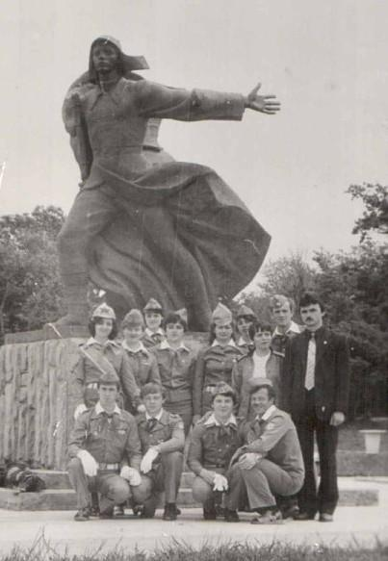1983
Комментарий: Фото:1983
Наименование папки: Товарищ

Фото:1983 г
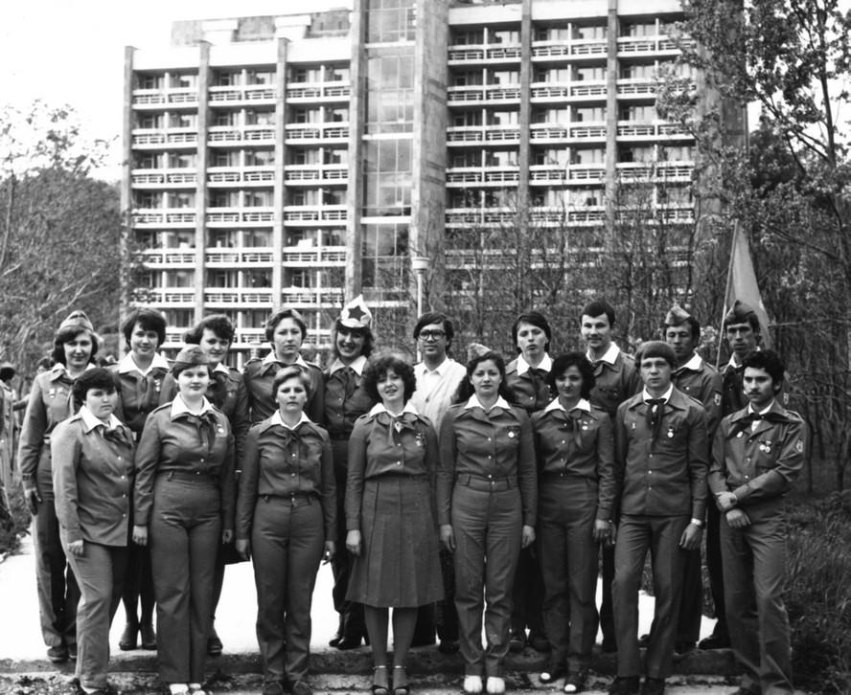1983 г
Комментарий: Фото:1983 г
Наименование папки: Товарищ

Фото:1984
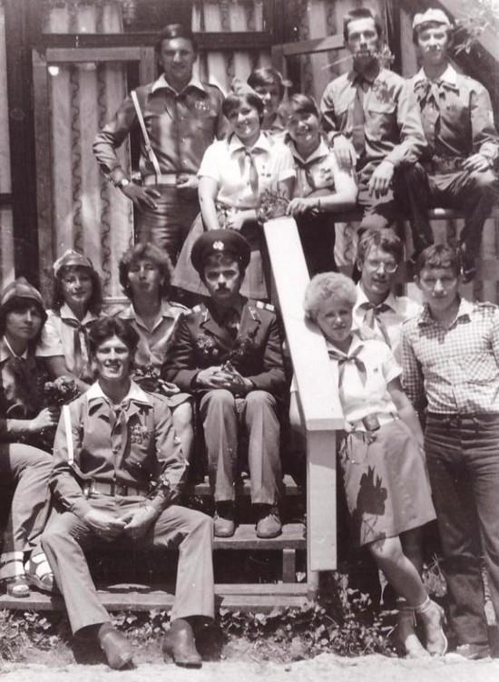1984
Комментарий: Фото:1984
Наименование папки: Товарищ

Фото:1984 ..
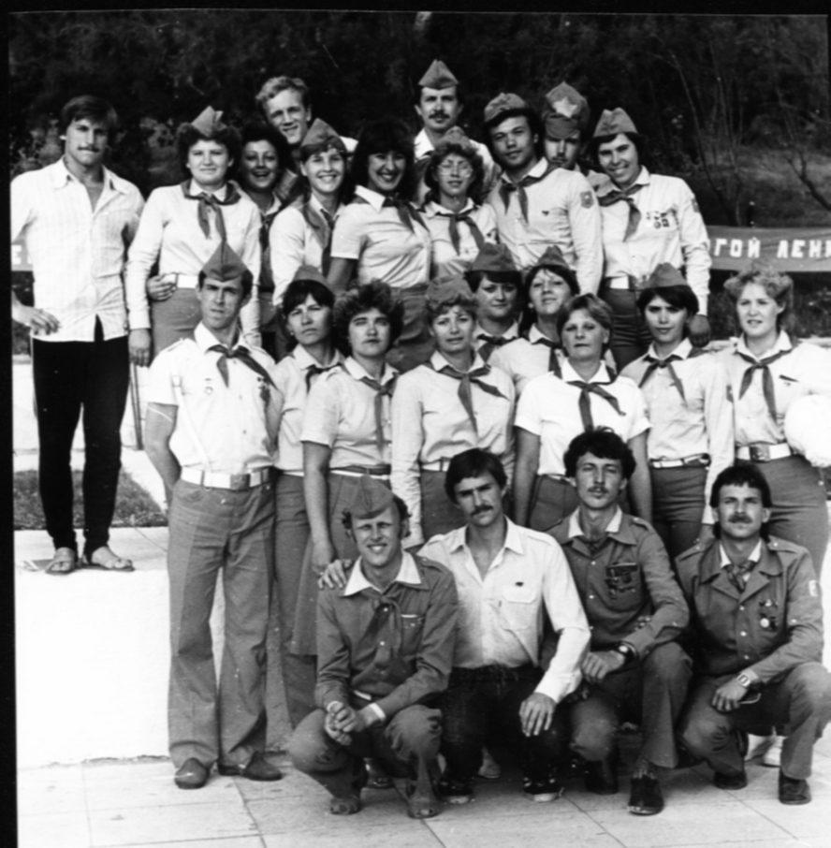1984 ..
Комментарий: Фото:1984 ..
Наименование папки: Товарищ

Фото:1984
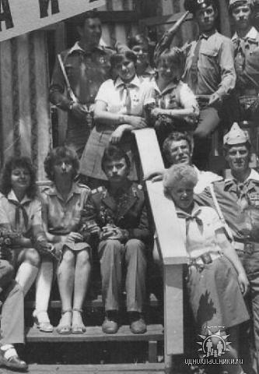1984
Комментарий: Фото:1984
Наименование папки: Товарищ

Фото:1984 г
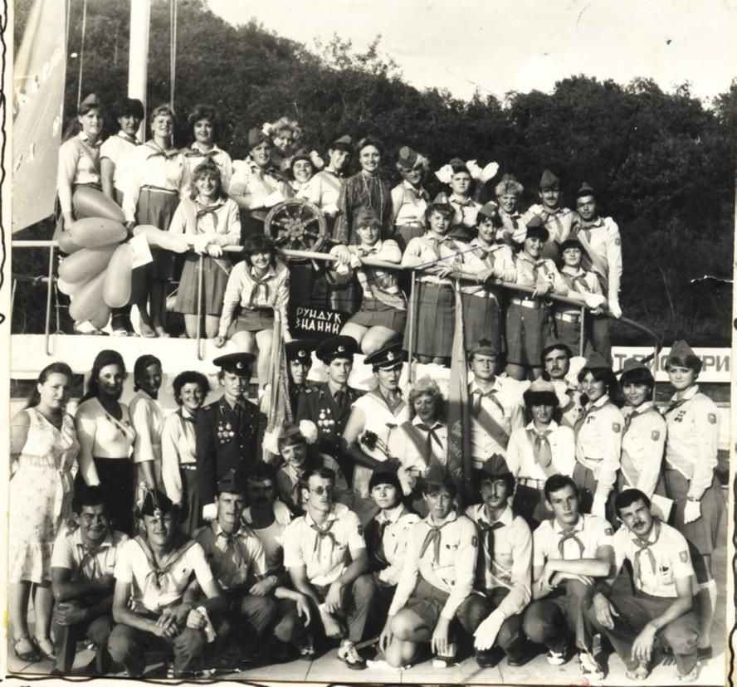1984 г
Комментарий: Фото:1984 г
Наименование папки: Товарищ

Фото:1984 год
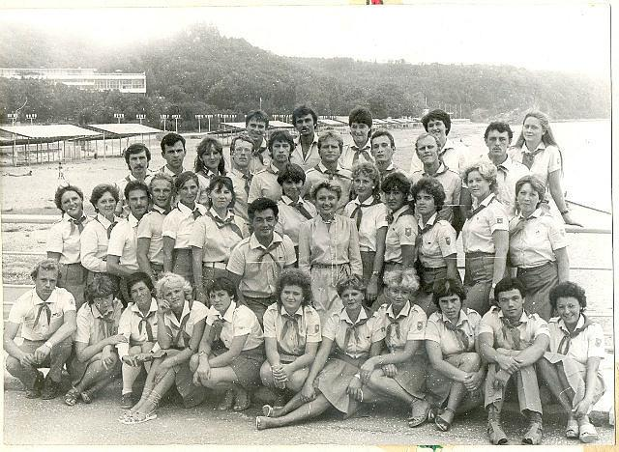1984 год
Комментарий: Фото:1984 год
Наименование папки: Товарищ

Фото:1985
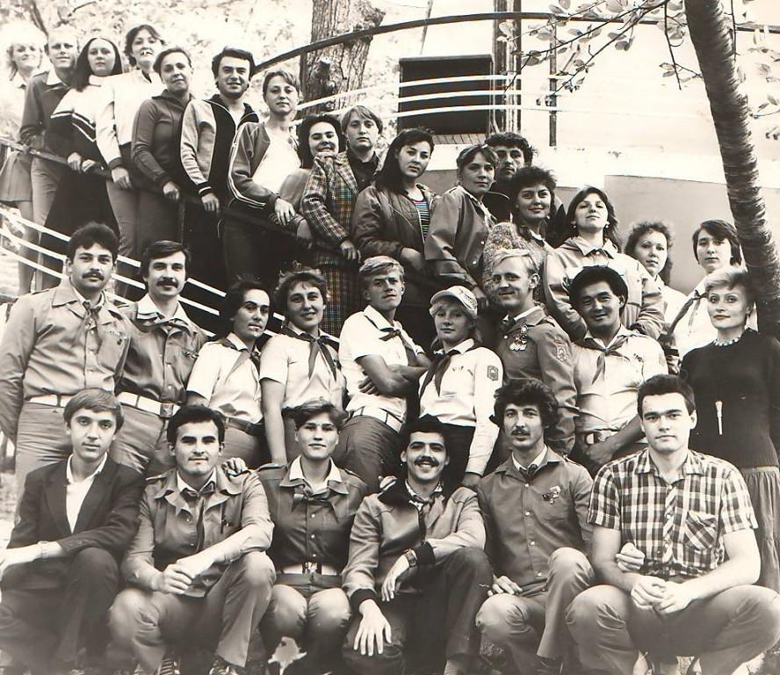1985
Комментарий: Фото:1985
Наименование папки: Товарищ

Фото:1985 г
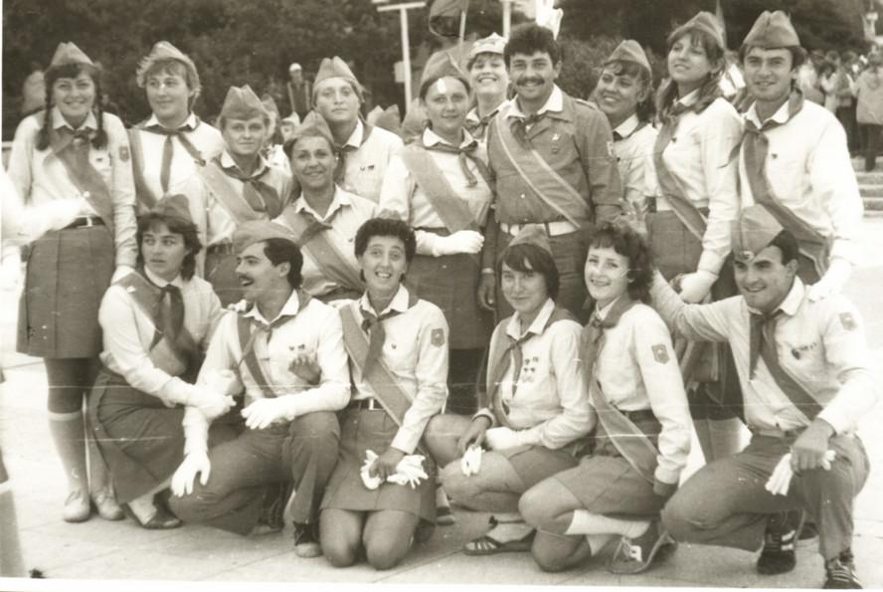1985 г
Комментарий: Фото:1985 г
Наименование папки: Товарищ

Фото:1986
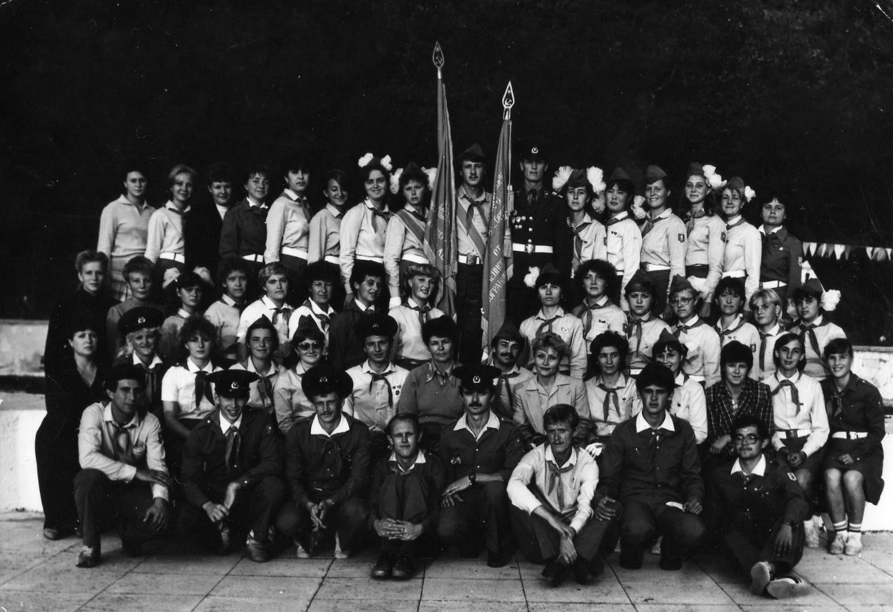1986
Комментарий: Фото:1986
Наименование папки: Товарищ

Фото:1986 г
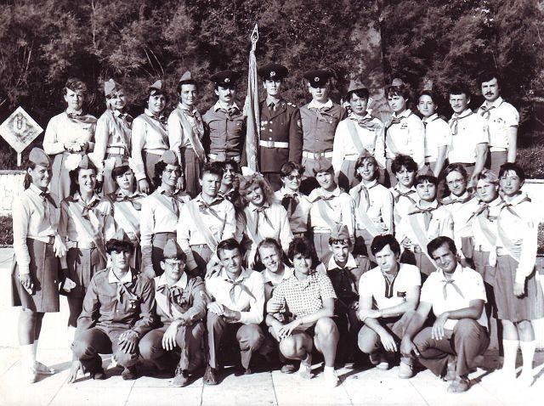1986 г
Комментарий: Фото:1986 г
Наименование папки: Товарищ

Фото:1987
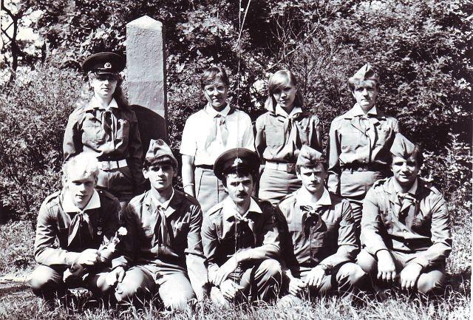1987
Комментарий: Фото:1987
Наименование папки: Товарищ

Фото:1987 г
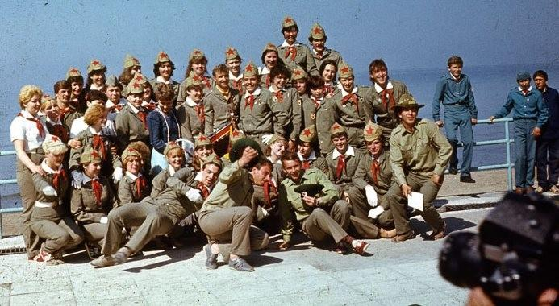1987 г
Комментарий: Фото:1987 г
Наименование папки: Товарищ

Фото:1987 год
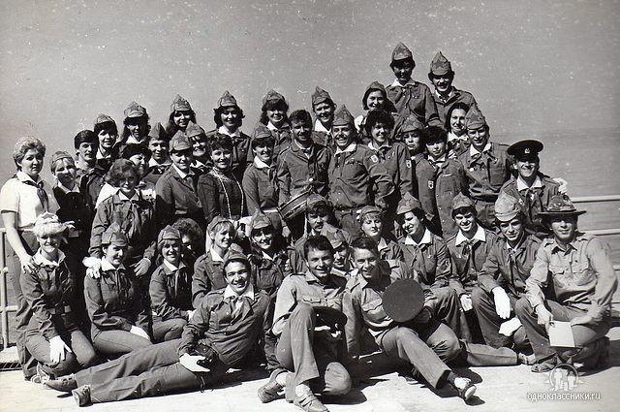1987 год
Комментарий: Фото:1987 год
Наименование папки: Товарищ

Фото:1989
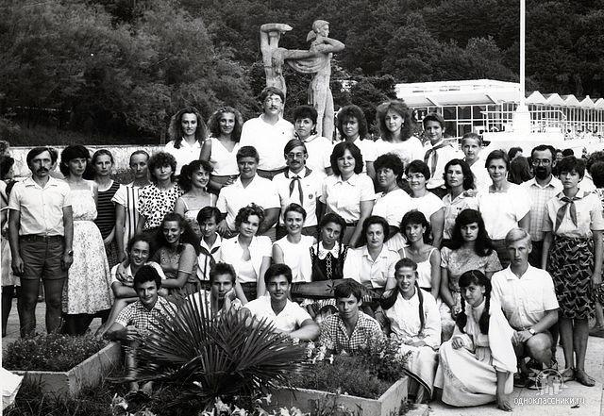1989
Комментарий: Фото:1989
Наименование папки: Товарищ

Фото:1989. jpg
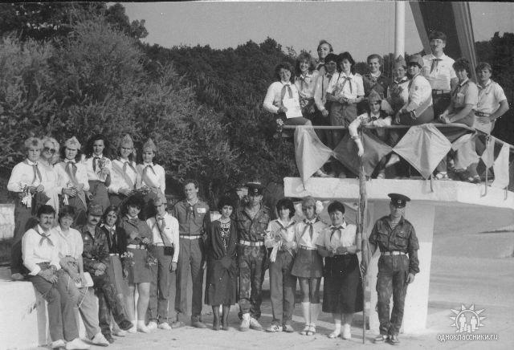1989. jpg
Комментарий: Фото:1989. jpg
Наименование папки: Товарищ

Фото:1989 год..
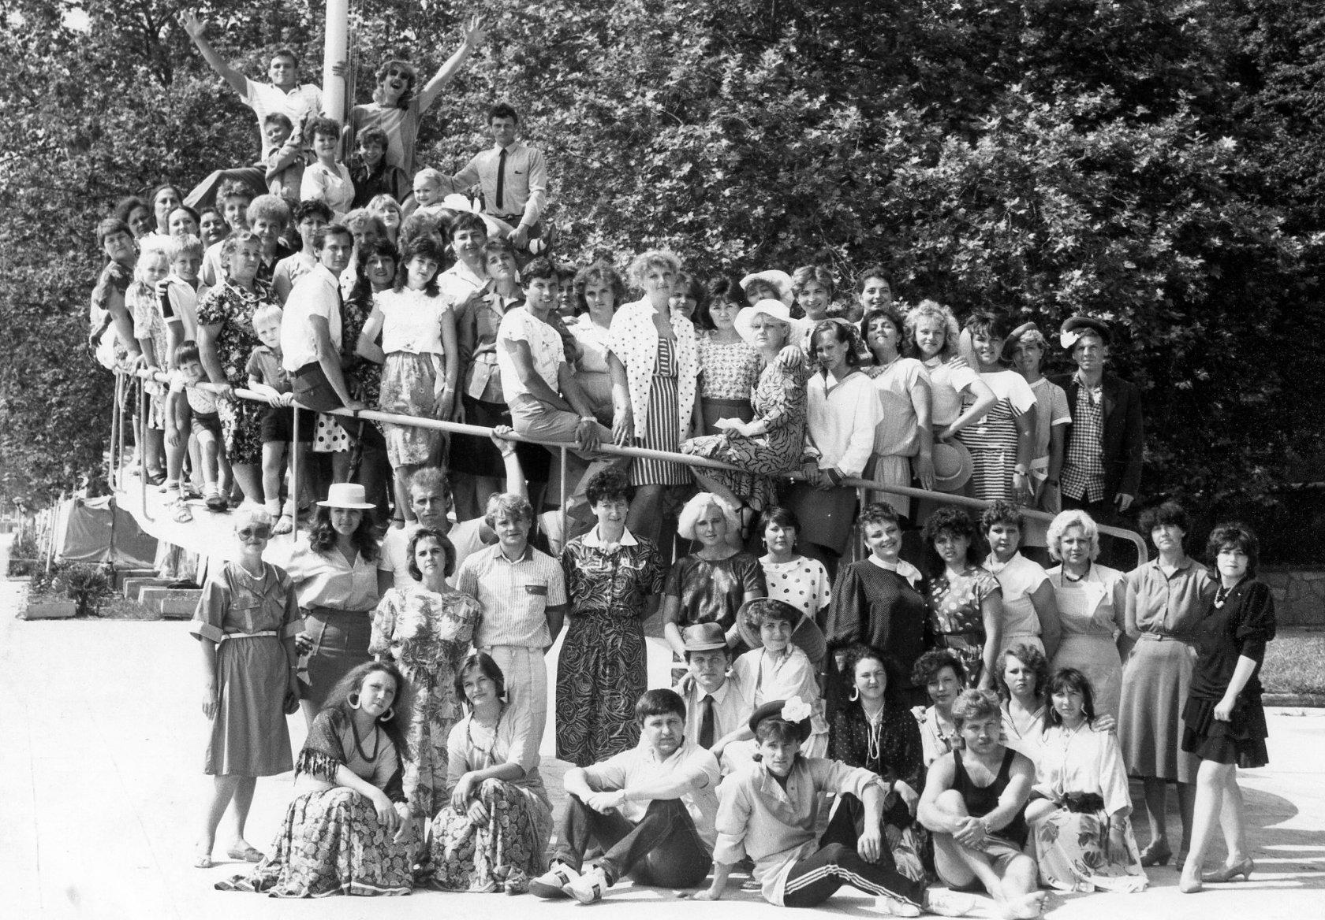1989 год..
Комментарий: Фото:1989 год..
Наименование папки: Товарищ

Фото:1989 год
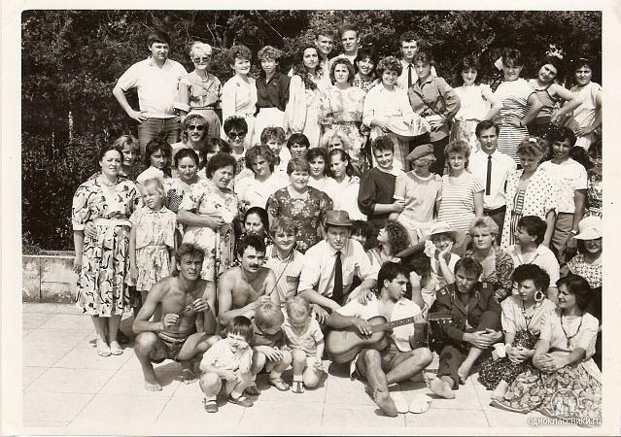1989 год
Комментарий: Фото:1989 год
Наименование папки: Товарищ

Фото:1990
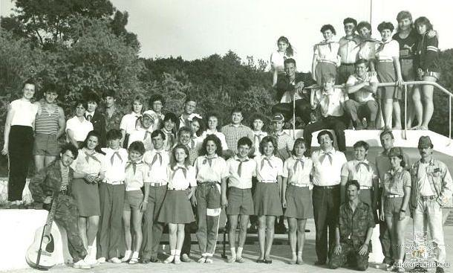1990
Комментарий: Фото:1990
Наименование папки: Товарищ

Фото:1990 г
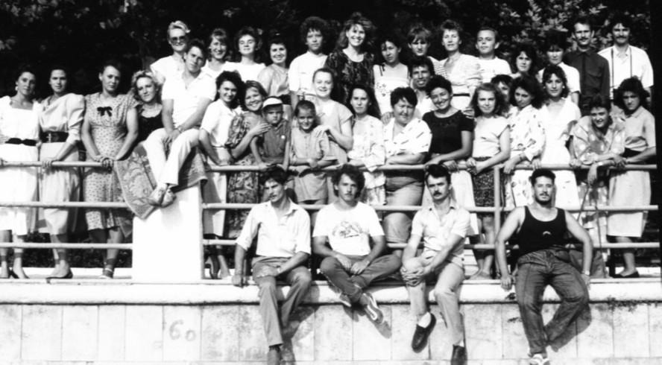1990 г
Комментарий: Фото:1990 г
Наименование папки: Товарищ

Фото:60 десятые
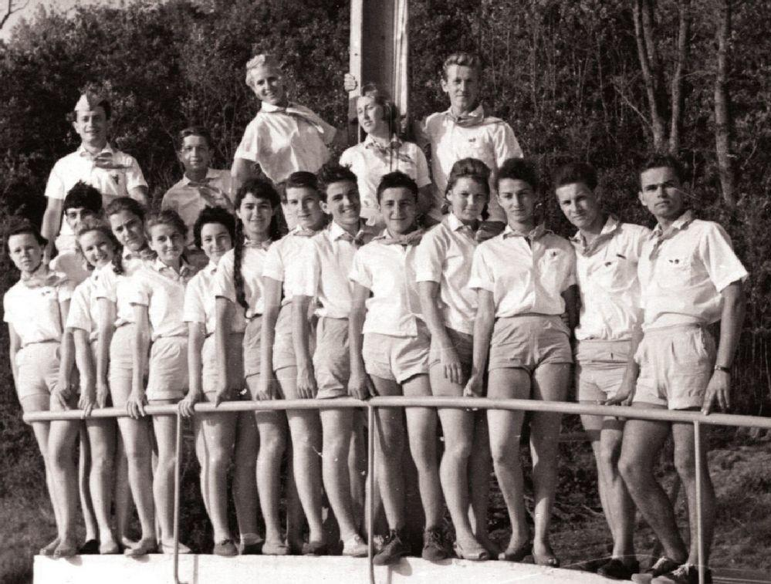60 десятые
Комментарий: Фото:60 десятые
Наименование папки: Товарищ

Фото:60 десятые
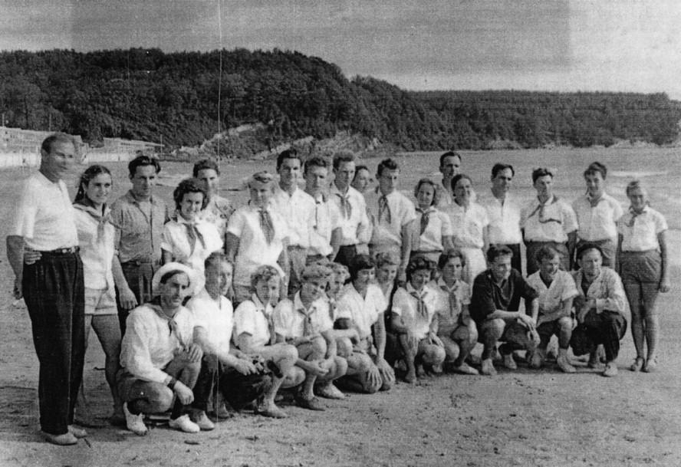60 десятые
Комментарий: Фото:60 десятые
Наименование папки: Товарищ

Фото:i
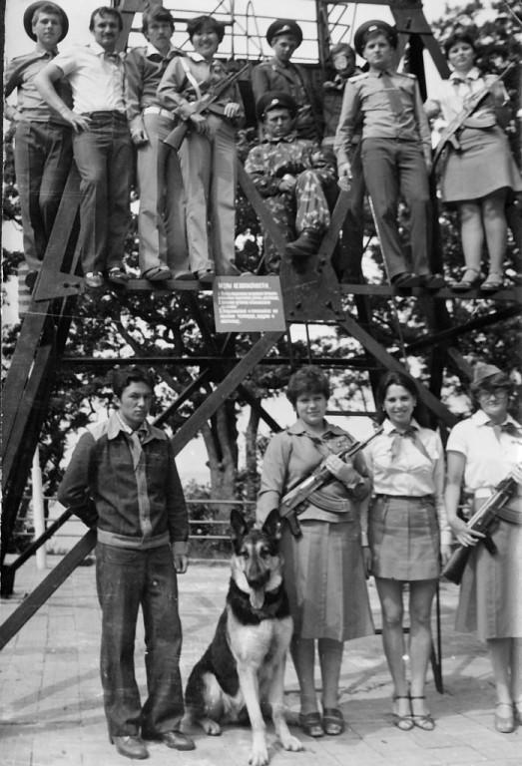i
Комментарий: Фото:i
Наименование папки: Товарищ

Фото:какой год
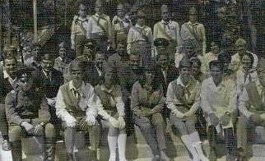какой год
Комментарий: Фото:какой год
Наименование папки: Товарищ

Фото:какой год
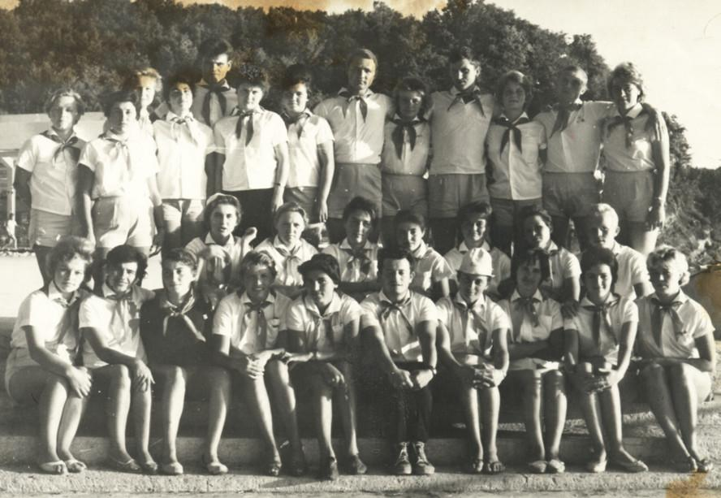какой год
Комментарий: Фото:какой год
Наименование папки: Товарищ

Фото:какой год
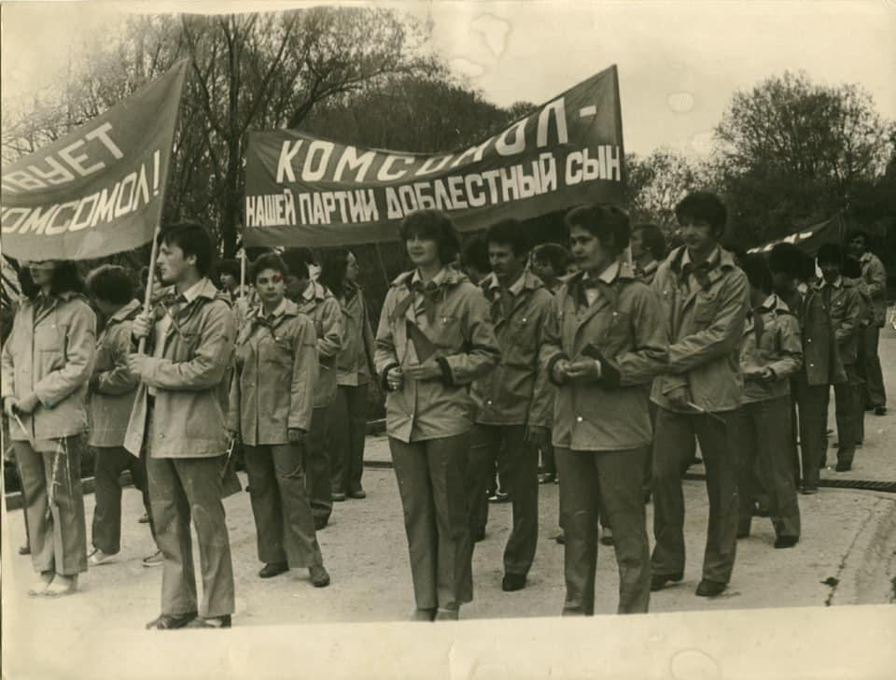какой год
Комментарий: Фото:какой год
Наименование папки: Товарищ

Фото:какой год
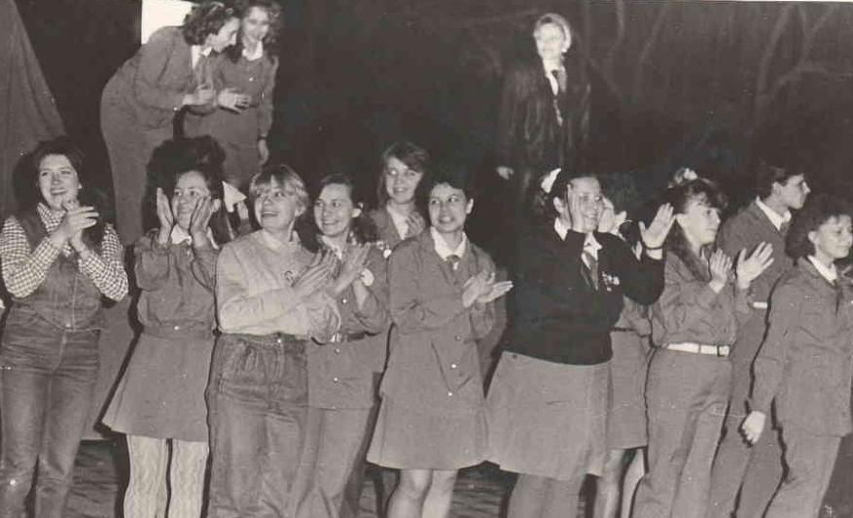какой год
Комментарий: Фото:какой год
Наименование папки: Товарищ

Фото:какой год
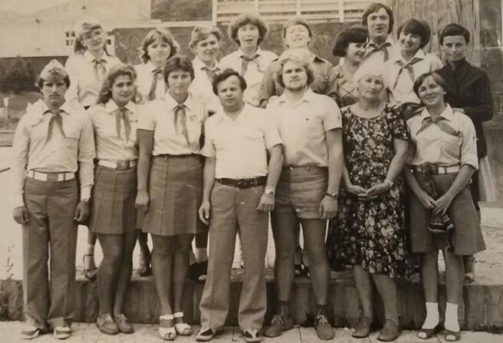какой год
Комментарий: Фото:какой год
Наименование папки: Товарищ

Фото:какой год
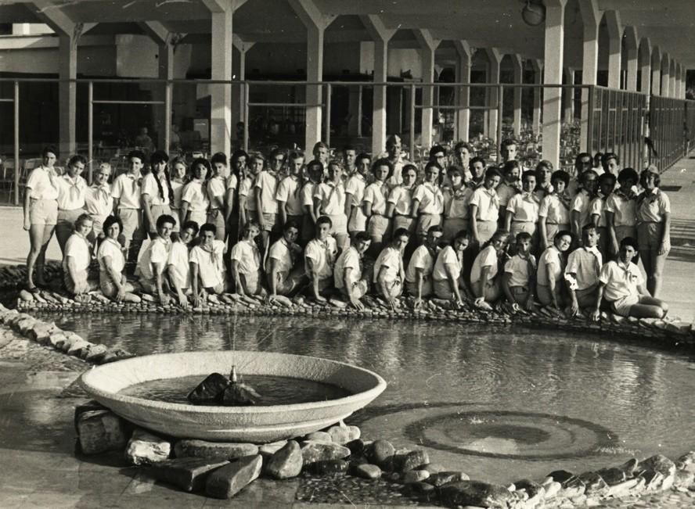какой год
Комментарий: Фото:какой год
Наименование папки: Товарищ

Фото:какой год
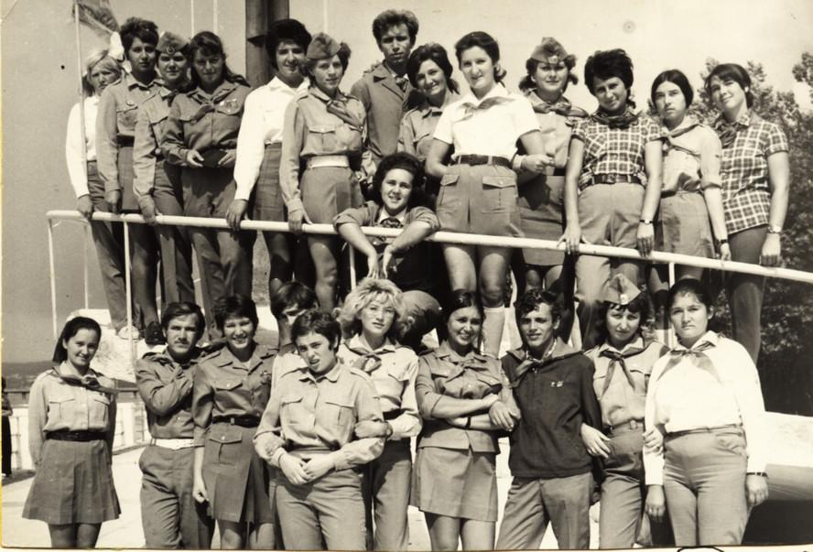какой год
Комментарий: Фото:какой год
Наименование папки: Товарищ

Фото:какой год
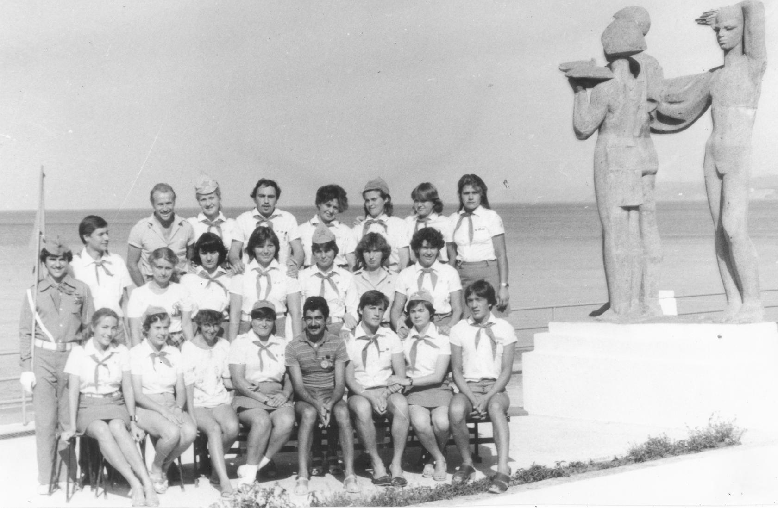какой год
Комментарий: Фото:какой год
Наименование папки: Товарищ

Фото:р .
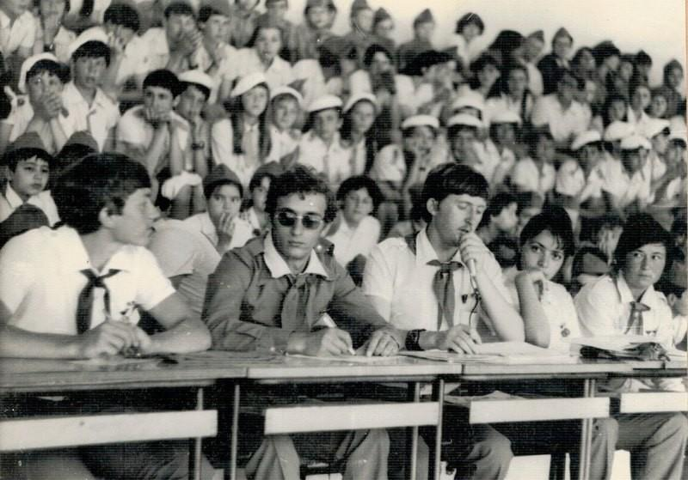р .
Комментарий: Фото:р .
Наименование папки: Товарищ

Фото:р..
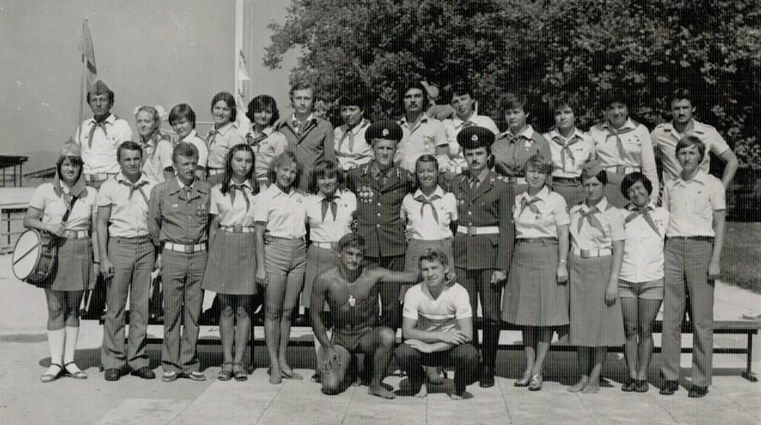р..
Комментарий: Фото:р..
Наименование папки: Товарищ

Фото:р
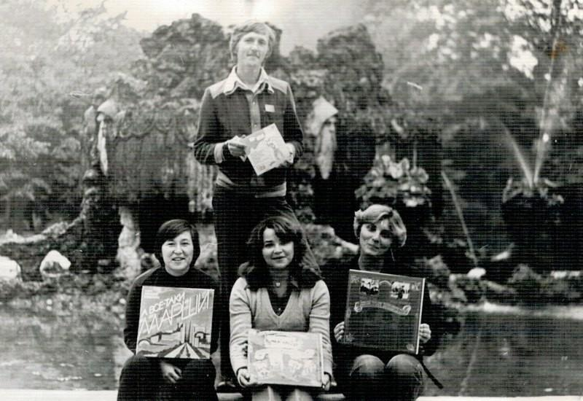р
Комментарий: Фото:р
Наименование папки: Товарищ

Фото:р.ж
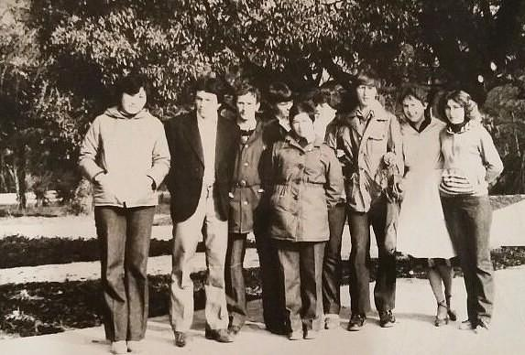р.ж
Комментарий: Фото:р.ж
Наименование папки: Товарищ

Фото:р м
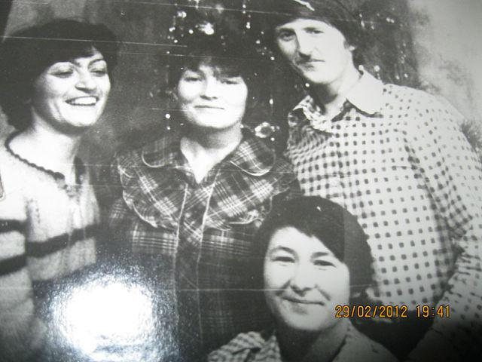р м
Комментарий: Фото:р м
Наименование папки: Товарищ

Фото:рн
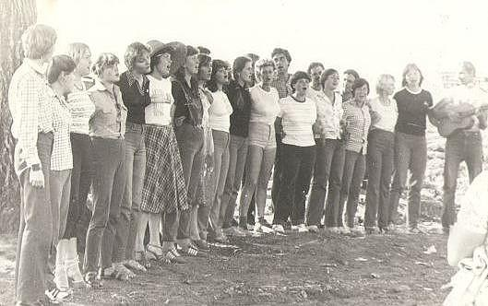рн
Комментарий: Фото:рн
Наименование папки: Товарищ

Фото:р о
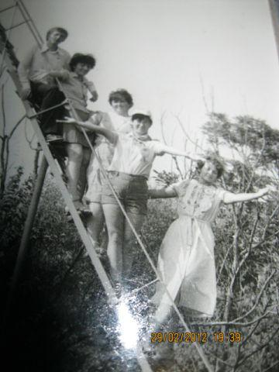р о
Комментарий: Фото:р о
Наименование папки: Товарищ

Фото:рол
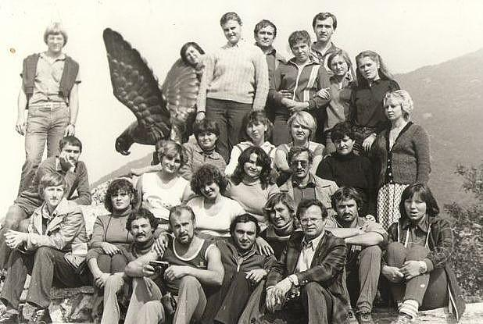рол
Комментарий: Фото:рол
Наименование папки: Товарищ

Фото:рп
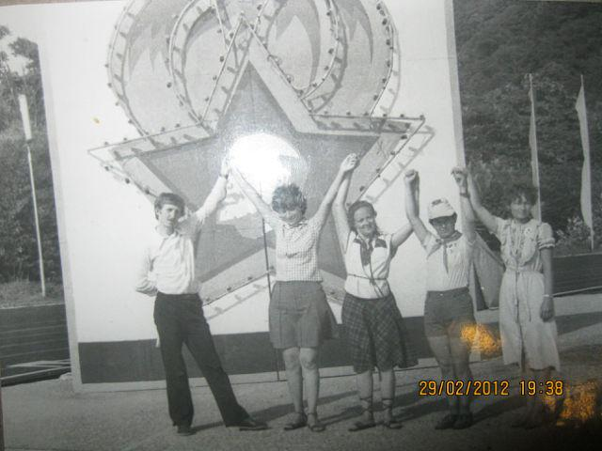рп
Комментарий: Фото:рп
Наименование папки: Товарищ

Фото:рр
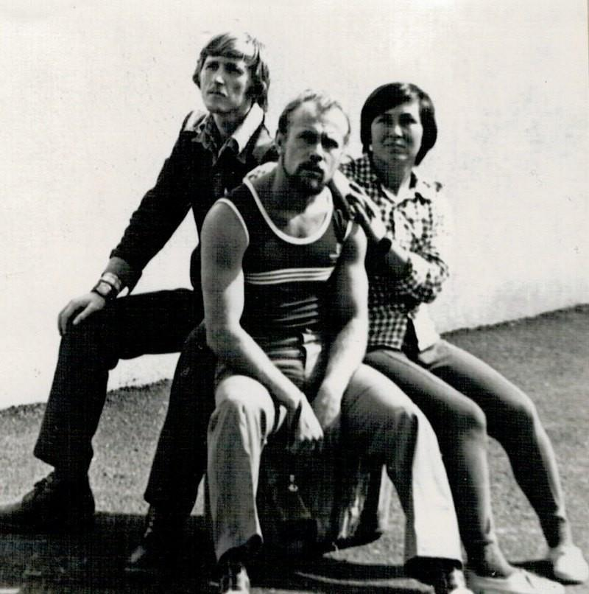рр
Комментарий: Фото:рр
Наименование папки: Товарищ

Фото:ррр
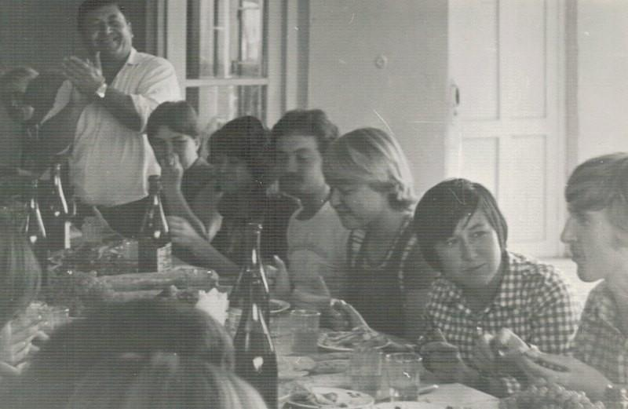ррр
Комментарий: Фото:ррр
Наименование папки: Товарищ

Фото:рррррр
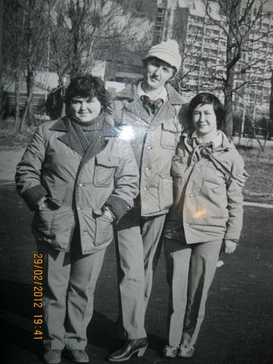рррррр
Комментарий: Фото:рррррр
Наименование папки: Товарищ

Фото:Солнечная 1978
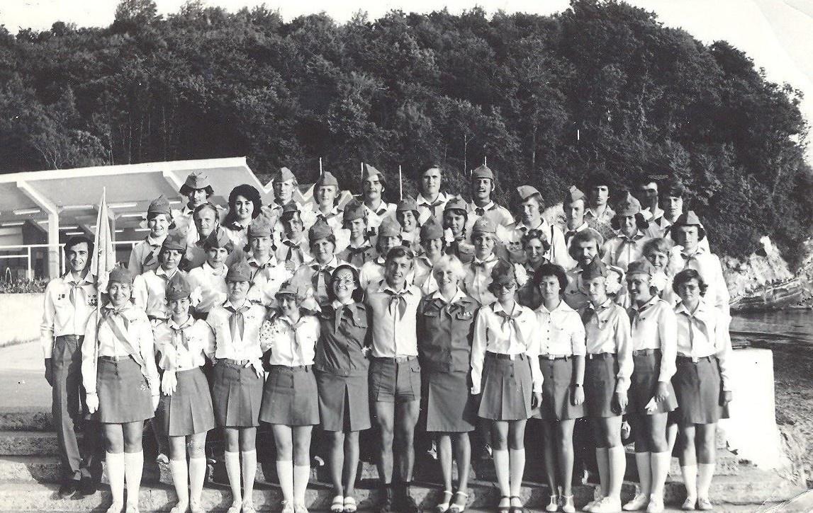Солнечная 1978
Комментарий: Фото:Солнечная 1978
Наименование папки: Товарищ

Фото:хусаинова и
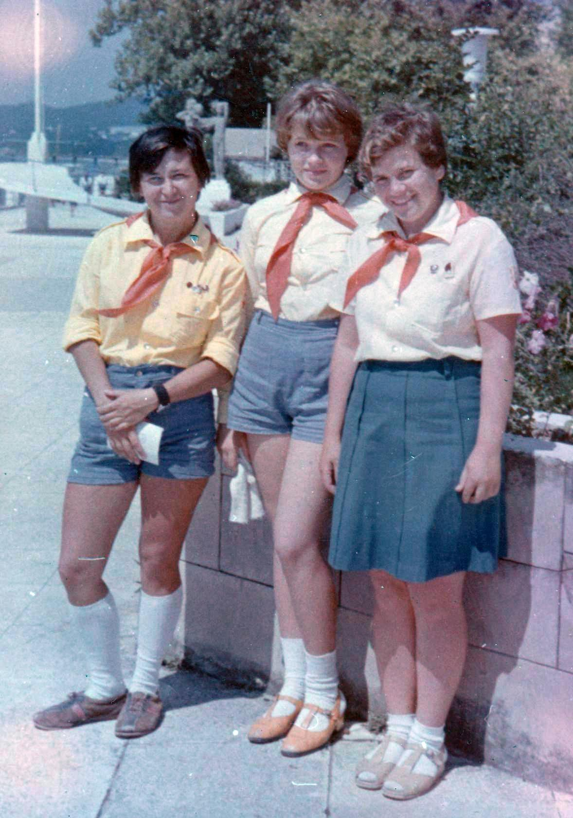хусаинова и
Комментарий: Фото:хусаинова и
Наименование папки: Товарищ

